新 书 推 荐
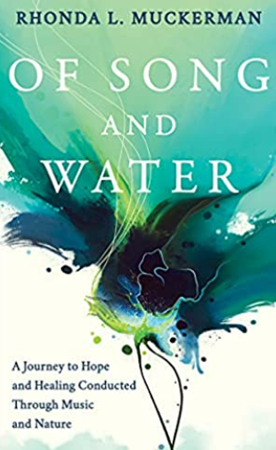
中文书名：《歌与水：音乐和自然中的希望与疗愈之旅》
英文书名：Of Song and Water: A Journey to Hope and Healing Conducted through Music and Nature
作 者： Rhonda L. Muckerman
出 版 社：Morgan James Publishing
代理公司：Waterside/ANA/Susan Xia
页 数：208页
出版时间：2022年4月
代理地区：中国大陆
审读资料：电子稿
类 型：非小说

内容简介：

《歌与水》宛如一场旅程，带读者进入构成生命基础的音乐、自然和疗愈之流。

本书带我们走入音乐家、指挥家和梦想家朗达•莱文•穆克曼的生活，陪伴她和她的家人面对毒瘾、丧亲之痛和疾病的挑战。在儿子艾略特去世后，朗达的丈夫又被诊断出患有帕金森症。朗达从自己早年成为专业指挥家的故事讲起，追寻着梦想、直觉和水路组成的景观，为她自己和她的家人寻找最终的治愈之法。《歌与水》是为每一个想在生命之歌声及源泉的陪伴下发现内心治愈之道的人所写的。

作者简介：

朗达•L.穆克曼（Rhonda L. Muckerman）是一位出色的音乐家、指挥家和教师。她拥有密歇根州立大学的音乐教育学士学位和辛辛那提大学音乐学院的管乐指挥硕士学位。三十五年来，朗达向各年龄段的音乐家教授器乐和合唱，目前是西南公民管乐团的艺术总监和杜兰戈合唱协会的助理艺术总监。她和她的丈夫彼得住在科罗拉多州杜兰戈市的圣胡安山，靠近阿尼玛斯河。

请将反馈信息发至：夏蕊（Susan Xia）
安德鲁·纳伯格联合国际有限公司北京代表处
北京市海淀区中关村大街甲59号中国人民大学文化大厦1705室
邮编：100872
电话：010-82449901
传真：010-82504200
Email：Susan@nurnberg.com.cn
网址：http://www.nurnberg.com.cn
微博：http://weibo.com/nurnberg
豆瓣小站：http://site.douban.com/110577/

